**KATA PENGANTAR**

Puji syukur kepada tuhan yang maha Esa, pada saat ini penulis dapat menyelesaikan Dokumen Perancangan dan Manual Singkat Penggunaan Aplikasi ini guna untuk mengikuti Uji Kompetensi Keahlian tahun pelajaran 2023/2024. Uji Kompetensi Keahlian (UKK) dilaksanakan untuk mengukur kemampuan peserta uji dalam mengerjakan tugas atau membuat suatu produk sesuai tuntutan standar kompetensi yang telah ditetapkan oleh pemerintah. Hasil UKK dari peserta akan menjadi indikator ketercapaian standar kompetensi lulusan dan pemberian sertifikat kompetensi yang sangat bermanfaat di dunia kerja nantinya.

Dalam proses pembuatan Dokumen Perancangan dan Manual Singkat Penggunaan Aplikasi ini, penulis mendapatkan banyak sekali dukungan dan bimbingan dari berbagai pihak. Untuk itu penulis mengucapkan banyak terima kasih kepada :

1. Bapak M. Sofa Ananda S,Pd.,M,Pd ,selaku Kepala Sekolah SMK Negeri 9 Medan
2. Bapak Ardiansyah, ST,selaku Ketua Kompetensi Keahlian Rekayasa Perangkat Lunak dan selaku Guru Pembimbing penulis dalam menyelesaikan Project UKK dan Dokumen ini.
3. Penguji Eksternal Bapak Suhardi Syahputra, S.Kom , selaku penguji dari Dunia Usaha dan Industri dari PT.Rangkai Utama Berjaya.
4. Kedua Orang tua yang telah memberikan dukungan berupa moril dan materil.
5. Seluruh pihak yang telah membantu penulis dalam penyelesaian jobsheet ini. Yang tidak dapat penulis sebutkan satu persatu.

Demikian Dokumen Perancangan dan Manual Singkat Penggunaan Aplikasi ini saya buat, Atas perhatiannya saya ucapkan Terima Kasih.

Penulis,

M. Irhamsyah bana

**LEMBAR PENGESAHAN PEMBIMBING**

Dokumen Perancangan dan Manual Singkat Penggunaan Aplikasi

Uji Kompetensi Keahlian yang Berjudul:

**APLIKASI WEBSITE GALERI FOTO**

**BERBASIS WEB**

Disusun Oleh:

**NAMA PESERTA : M. IRHAMSYAH BANA**

**NISN/NIS : 0075192484/21.12385**

**NO. PAKET SOAL : KM3063-P3-23/24**

**PAKET SOAL : PAKET - 3**

**KOMPETENSI KEAHLIAN : REKAYASA PERANGKAT LUNAK (RPL)**

Telah memenuhi syarat untuk Mengikuti Uji Kompetensi Keahlian

Pada

Program Studi : Teknik Komputer dan Informatika

Kompetensi Keahlian : Rekayasa Perangkat Lunak (RPL)

SMK Negeri 9 Medan

Medan, 26 Maret 2024

Kepala SMK Negeri 9 Medan, Ka.Keahlian/Guru Pembimbing,

**M. SOFA ANANDA S.Pd., M.Pd ARDIANSYAH, ST**

NIP. 19750201 200801 1 002 NIP. 19831013 201001 1 015

**LEMBAR PENGESAHAN PENGUJI**

Dokumen Perancangan dan Manual Singkat Penggunaan Aplikasi

Uji Kompetensi Keahlian yang Berjudul:

**APLIKASI WEBSITE GALERI FOTO**

**BERBASIS WEB**

**NAMA PESERTA : M. IRHAMSYAH BANA**

**NISN/NIS : 0075192484/21.12385**

**NO. PAKET SOAL : KM3063-P3-23/24**

**PAKET SOAL : PAKET - 3**

**KOMPETENSI KEAHLIAN : REKAYASA PERANGKAT LUNAK (RPL)**

TELAH DIPERIKSA DAN DIUJI PADA TANGGAL 26 MARET 2024

OLEH :

PENGUJI INTERNAL PENGUJI EKSTERNAL

**ARDIANSYAH, ST SUHARDI SYAHPUTRA, S.Kom**

**DAFTAR ISI**

**KATA PENGANTAR**  i

**LEMBAR PENGESAHAN PEMBIMBING**  ii

**LEMBAR PENGESAHAN PENGUJI**  iii

**DAFTAR ISI**  iv

**MENGENAL APLIKASI WEB GALERI FOTO**  1

1.1. Defenisi Website Galeri Foto 1

1.2. Manfaat dan Tujuan Aplikasi 1

1.3. Bahasa Pemrograman Yang digunakan 1

**KONSEP PEMODELAN APLIKASI**  2

2.1. Konsep Alur Perancangan Aplikasi 2

2.2. Use Case Diagram Aplikasi 3

2.3. Activity Diagram Aplikasi 3

2.4. DFD (Data Flow Diagram) Aplikasi 3

2.4.1. DFD Context 4

2.4.2. DFD Level 1.1 …… 4

2.4.3. DFD Level 1.2 ………… 5

**PERANCANGAN DATABASE**  6

3.1. Physical Data Model (PDM) 6

3.2. Membuat Database 6

3.3. Perancangan Tabel 6

3.3.1. Tabel User 6

3.3.2. Tabel Album 7

3.3.3. Tabel Foto 7

3.3.4. Tabel KomentarFoto 8

3.3.5. Tabel LikeFoto 8

3.4. BackUp (Export) dan Restore (Import) Database 8

**DESAIN RANCANGAN USER INTERFACE/USER EXPERIENCE (UI/UX)**  9

4.1. Login 9

4.2. Halaman Dashboard Utama 9

4.3. Menu Aplikasi 10

4.4. Halaman Home Gallery Foto ………………….. 10

4.5. Halaman Album Gallery Foto………………….. 11

4.6. Halaman Foto Gallery Foto ………………….. 11

4.7. Halaman CRUD (Create, Read, Update, Delete) 12

4.7.1. CRUD User 12

4.7.2. CRUD Home 12

4.7.3. CRUD Album 13

4.7.4. CRUD Foto 13

4.7.5. CRUD Foto 14

**MANUAL SINGKAT PENGGUNAAN APLIKASI**  15

5.1. Kebutuhan Alat dan Bahan 15

5.2. Instalasi Aplikasi Pendukung 16

5.3. Fitur-Fitur Minimal dan Pembagian Privilege dalam Aplikasi 17

5.4. Cara Kerja Penggunaan Aplikasi 17

**LINK DOKUMENTASI GITHUB** 17

**PENUTUP**  18

**PROFIL PESERTA UJI KOMPETENSI KEAHLIAN**

**LEMBAR PEMBIMBINGAN UKK**

**LAMPIRAN SOURCE CODE**

**MENGENAL APLIKASI WEB GALERI FOTO**

* 1. **Defenisi Website Galeri Foto**

Website gallery adalah jenis website yang menampilkan konten visual seperti gambar. Website ini dibuat dengan diimajinasikan sebagai website yang bisa User gunakan sebagaimana untuk sekedar mengupload moment yang akan disimpan dengan baik di website ini sesuai dengan album dan keterangannya masing masing dilengkapi dengan fitur Like serta User juga dapat berkomentar dan mengetahui tanggal ketika User memposting Foto tersebut. Informasi yang sampaikan memiliki ragam dan tujuan berbeda-beda. Dapat merupakan sebuah informasi suatu acara atau peristiwa, dapat pula merupakan sebuah informasi yang merupakan pembuktian tentang suatu kejadian tertentu, dan lain sebagainya.

* 1. **Manfaat dan Tujuan Aplikasi**

galeri foto menjadi sangat diperlukan untuk menampilkan produk fisik Untuk lebih memahami manfaat galeri foto, mari kita lihat bagaimana galeri foto dapat terkait dengan strategi manajemen.

1.Menjadi Media Untuk Berbagi Wawasan

Anda bisa berbagi informasi kepada banyak orang melalui website/blog yang Anda buat, sekaligus berkomunikasi dengan berbagi pengalaman kepada orang yang memiliki minat yang sama. Misalnya berbagi informasi terkait hobi yang Anda suka.

2.Menjadi Platform Bisnis

Anda bisa mengembangkan bisnis Anda dengan memanfaatkan website Misalnya ketika Anda mempunyai toko produk secara offline, Anda bisa membuat platform baru secara online untuk mengembangkan bisnis tersebut.

3.Menjadi Sumber Informasi

Kebanyakan dari kita menyari informasi dari internet, baik informasi tentang produk maupun tentang suatu peristiwa ataupun kejadian tertentu. Artinya, salah satu manfaat dari website ialah sebagai sumber informasi.

4.Menjadi Sumber Penghasilan

Web bisa dijadikan sebagai sumber penghasilan. Misalnya melalui iklan Google AdSense, menjadi blogger dan influencer yang mempromosikan suatu produk tertentu.

* 1. **Bahasa Pemrograman Yang digunakan**

Saya menggunakan Bahasa Pemrograman PHP) adalah bahasa pemrograman *open-source* yang umumnya digunakan untuk membangun aplikasi web dinamis dan interaktif. PHP dapat dijalankan pada server web dan dikombinasikan dengan HTML, CSS, dan JavaScript untuk membuat halaman web yang dinamis.

**KONSEP PEMODELAN APLIKASI**

**2.1. Konsep Alur Perancangan Aplikasi**

Dari konsep alur perancangan aplikasi ini terdapat beberapa fitur-fitur menu yang bisa digunakan oleh user, Seperti pada contoh gambar diatas.Untuk lebih jelasnya dapat dilihat pada gambar dibawah:

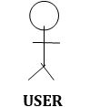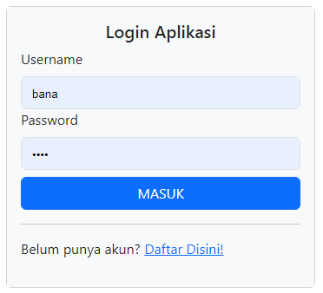

MENU

**Album**

**Profil**

**Data Foto**

**Logout**

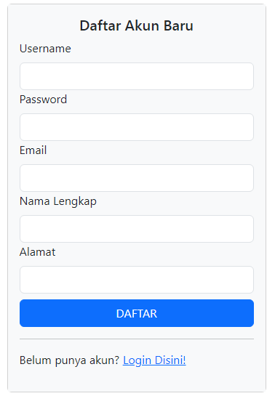

**2.2. Use Case Diagram Aplikasi**

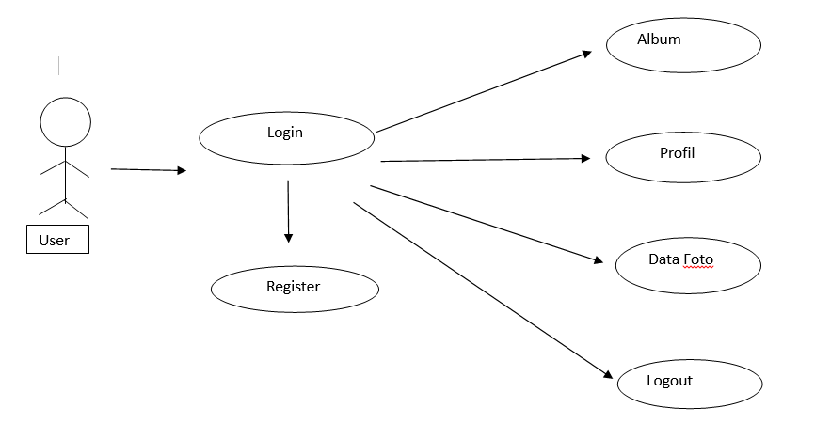Use Case merupakan sebuah teknik yang digunakan dalam pengembangan sebuah software atau sistem informasi untuk menangkap kebutuhan fungsional dari sistem yang bersangkutan, Use Case menjelaskan interaksi yang terjadi antara ‘aktor’ — inisiator dari interaksi sistem itu sendiri dengan sistem yang ada, sebuah Use Case direpresentasikan dengan urutan langkah yang sederhana.Adapun Use Case Diagram yang digunakan penulis untuk aplikasi Web Galeri Foto adalah sebagai berikut:

**2.3. Activity Diagram Aplikasi**

*Activity diagram,* dalam bahasa Indonesia diagram aktivitas, yaitu diagram yang dapat memodelkan proses-proses yang terjadi pada sebuah sistem. Runtutan proses dari suatu sistem digambarkan secara vertikal. *Activity diagram* merupakan pengembangan dari *Use Case* yang memiliki alur aktivitas.

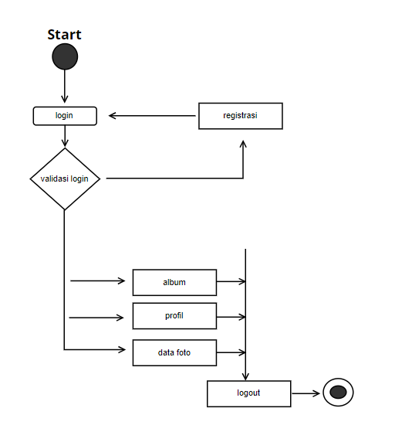

**2.4. DFD (Data Flow Diagram) Aplikasi**

**DFD**adalah gambaran sebuah alur informasi yang diproses dari *input*menuju sebuah *output*tertentu.  Data Flow Diagram ini dipakai memudahkan dalam mendeskripsikan alur kerja dan lebih efektif dibandingkan dengan memakai kata-kata.  Di dalam proses software development, bisa menjadi alat untuk menjabarkan dan menganalisis lebih dalam sebuah sistem informasi

**2.4.1. DFD Context**

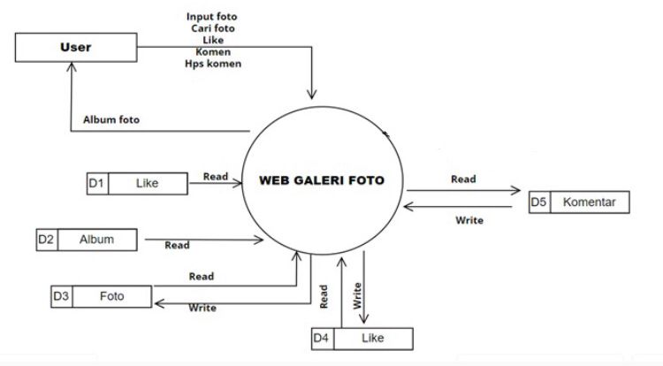

Penjelasan:

* Penggunaan data dapat melakukan beberapa aksi melalui aplikasi web galeri foto, termasuk login, registrasi, input album, input foto, like pada foto, serta memberikan komentar.

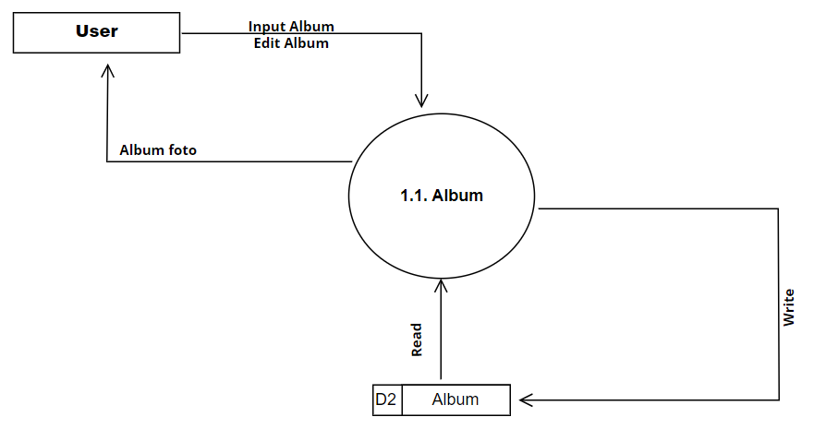**2.4.2. DFD Level 1.1**

Penjelasan:

* Aplikasi Web Galeri Foto mengelola interaksi album, memungkinkan pengguna membuat, mengedit, dan menggambil data atau melihat informasi terkait album. Data store album menyimpan informasi album.

**2.4.3. DFD Level 1.2**



Penjelasan**:**

* Menggambarkan system galeri/Album dashboard dalam aplikasi web galeri foto. Pengguna dapat berinteraksi dengan komponen seperti album, foto,like,komentar dan hapus komentar.Sistem ini mengelola data terkait album dan interaksi pengguna.

**PERANCANGAN DATABASE**

**3.1. Physical Data Model (PDM)**

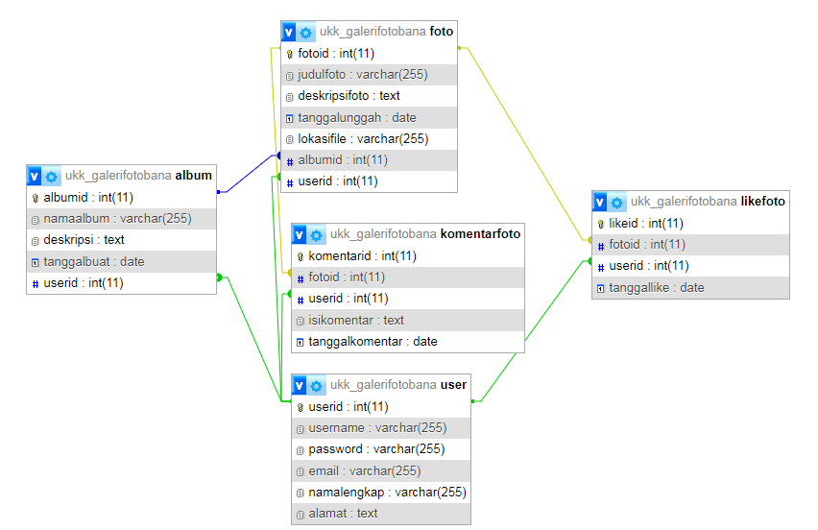

**3.2. Membuat Database**

* Aktifkan xampp dibagian apache dan mysql
* Jika sudah diaktifkan beralih ke aplikasih chrome ketika halaman localhost/phpMyAdmin
* Selanjutnya akan beralih ke phpMyAdmin, klik new untuk membuat database baru

**3.3. Perancangan Tabel**

**3.3.1. Tabel User**

Create table user(

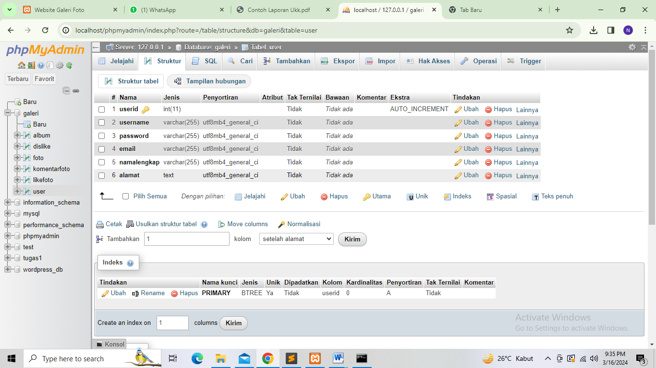

Syntax MySQL :

Create table user (

* userid int(11) not null,
* username varchar (255) not null,,
* password varchar (255) not null,
* email varchar (255) not null,
* namalengkap varchar (255) not null,
* alamat not null,
* primary key (id));

**3.3.2. Tabel Album**

Create table album(

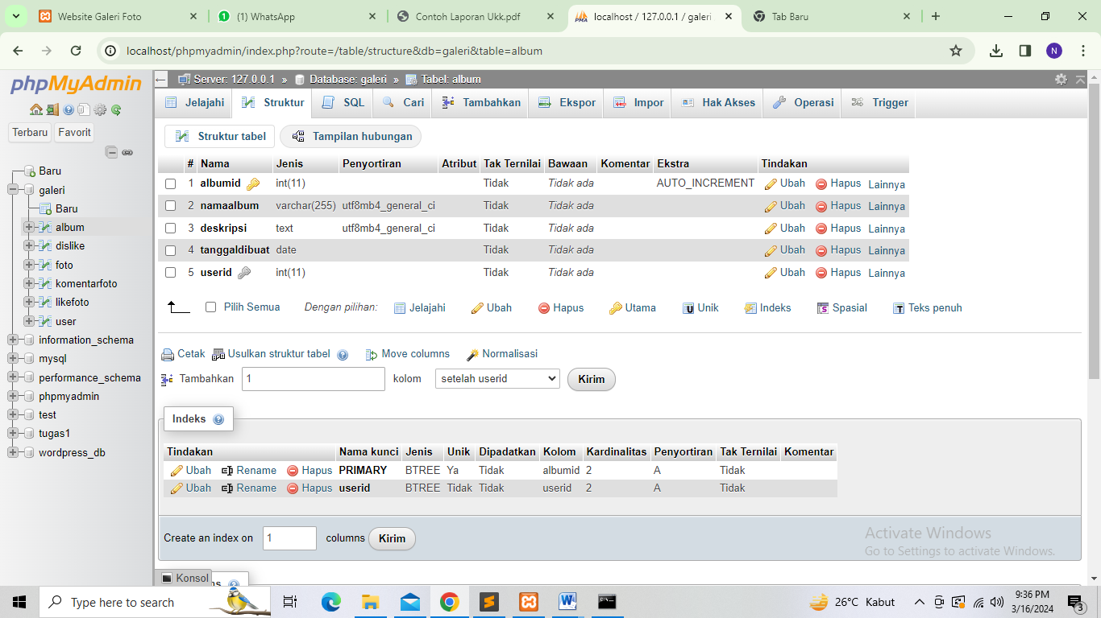

Syntax MySQL :

Create table album (

* albumid int(11) not null,
* namaalbum varchar (255) not null,,
* deskripsi not null,
* tanggalbuat not null,
* userid int(11) not null,
* primary key (id));

**3.3.3. Tabel Foto**

Create table foto(

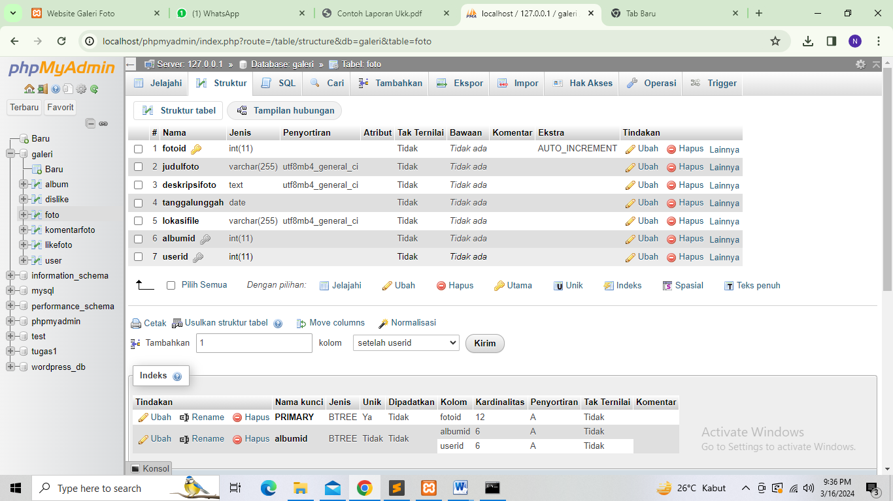

Syntax MySQL :

Create table foto (

* fotoid int(11) not null,
* judulfoto varchar (255) not null,
* deskripsi not null,
* tanggalunggah not null,
* lokasifile varchar (255) not null,,
* albumid int(11) not null,
* userid int(11) not null,
* primary key (id));

**3.3.4. Tabel KomentarFoto**

Create table komentarfoto(

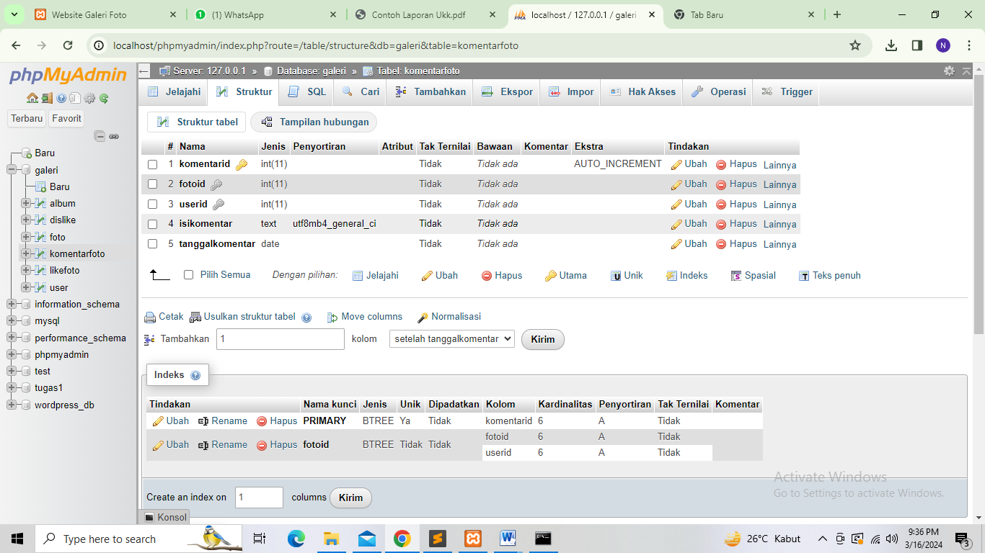

Syntax MySQL :

Create table komentarfoto (

* komentarid int(11) not null,
* fotoid int(11) not null,
* userid int(11) not null,
* isikomentar not null,
* tanggalkomentar not null,
* primary key (id));

**3.3.5. Tabel LikeFoto**

Create table likefoto(

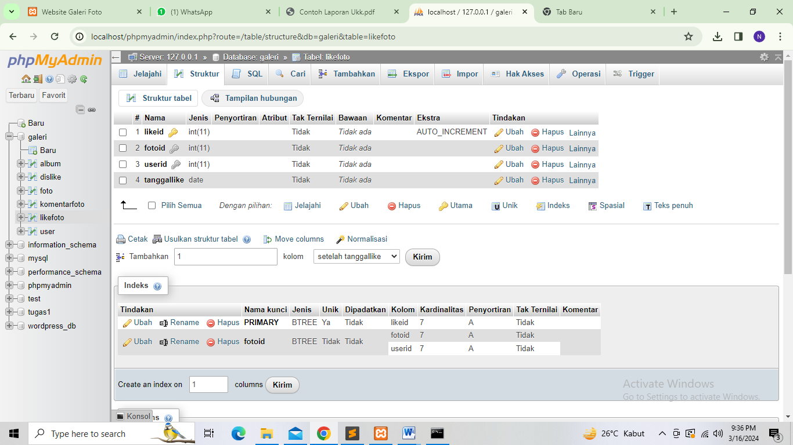

Syntax MySQL :

Create table likefoto (

* likeid int(11) not null,
* fotoid int(11) not null,
* userid int(11) not null,
* tanggallike not null,
* primary key (id));

**3.4. BackUp (Export) dan Restore (Import) Database**

**Syntax Backup Database:**

**C:\xampp\Mysql\bin>**mysqldump-u root appem> ukk_galerifotobana.sql

**Syntax Restore Database:**

**C:\xampp\Mysql\bin>**mysql-u root appem> ukk_galerifotobana.sql

**DESAIN RANCANGAN USER INTERFACE/USER EXPERIENCE (UI/UX)**

**4.1. Login**



Penjelasan : Pada halaman login ini user bisa melakukan input data seperti username dan password yang telah dibuat halaman registrasi agar dapat masuk kedalam websitenya.

**4.2. Halaman Dashboard Utama**

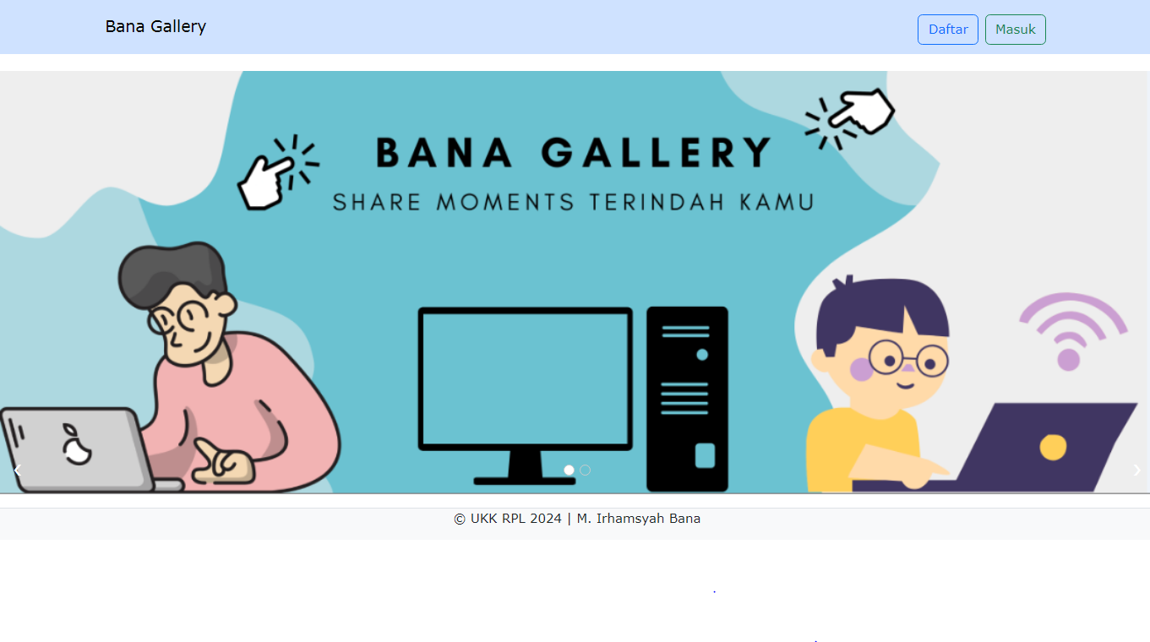

Penjelasan : Pertama kali website akan tampil halaman Dashboard Utama ini seperti tampilan di atas.

**4.3. Menu Aplikasi**

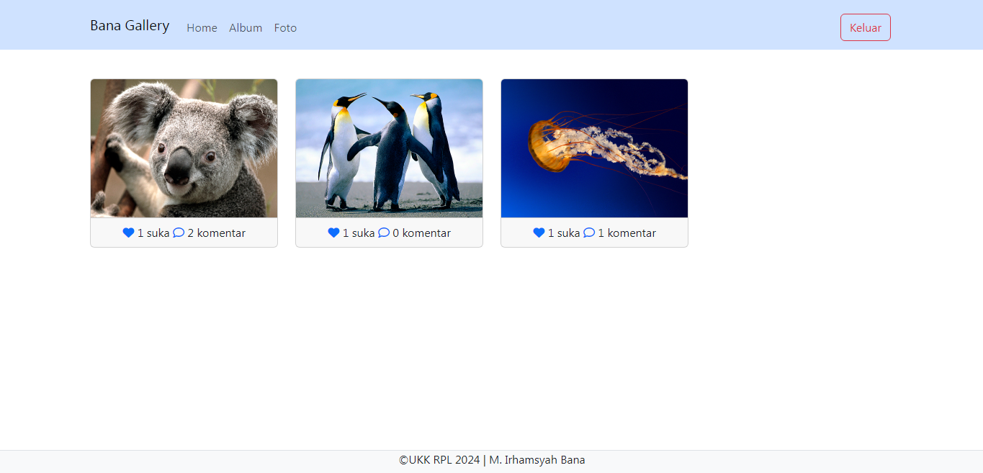

Penjelasan : Pada halaman menu album ini terdapat menu kategori atau album untuk menginput album yang terjadi.

**4.4. Halaman Home Gallery Foto**

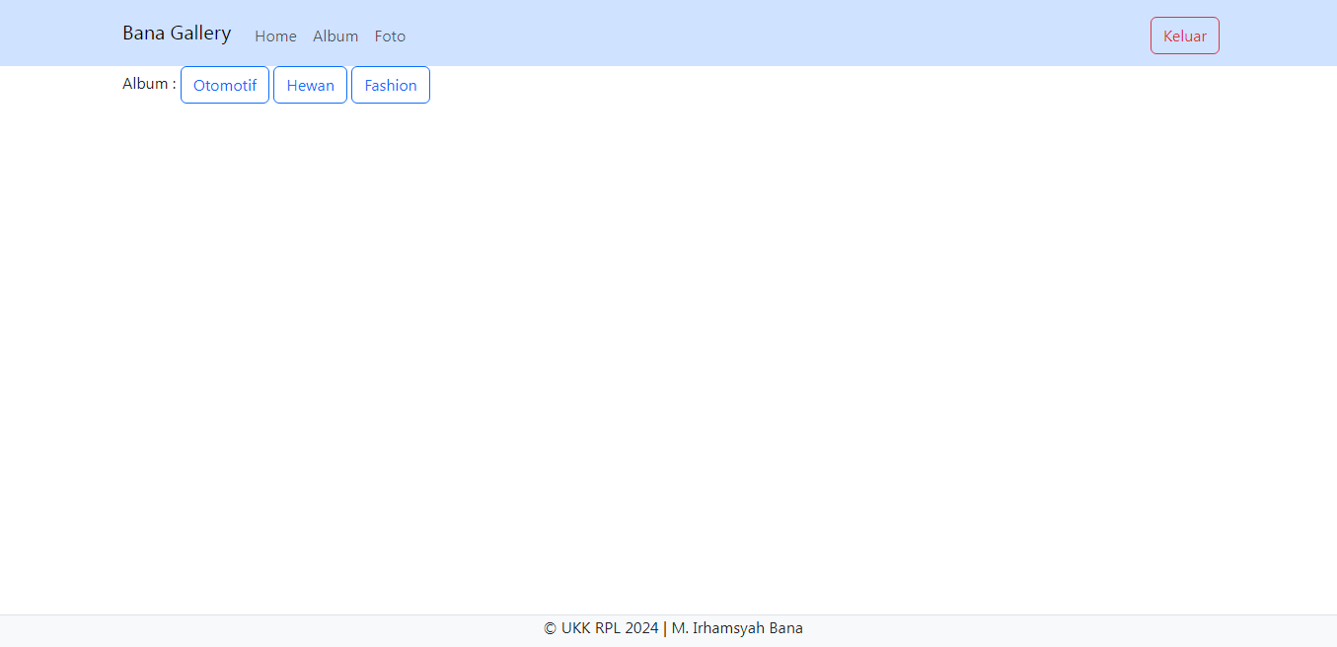

Penjelasan : Pada halaman home ini terdapat beberapa album yang ada di halaman home galeri foto.

**4.5. Halaman Album Gallery Foto**

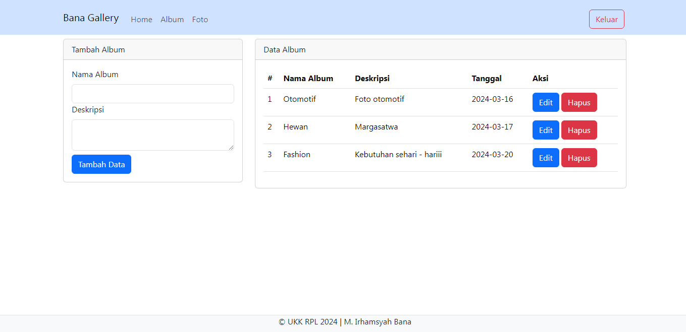

Penjelasan : Pada halaman album terdapat kategori tambah album untuk user.

**4.6. Halaman Foto Gallery Foto**

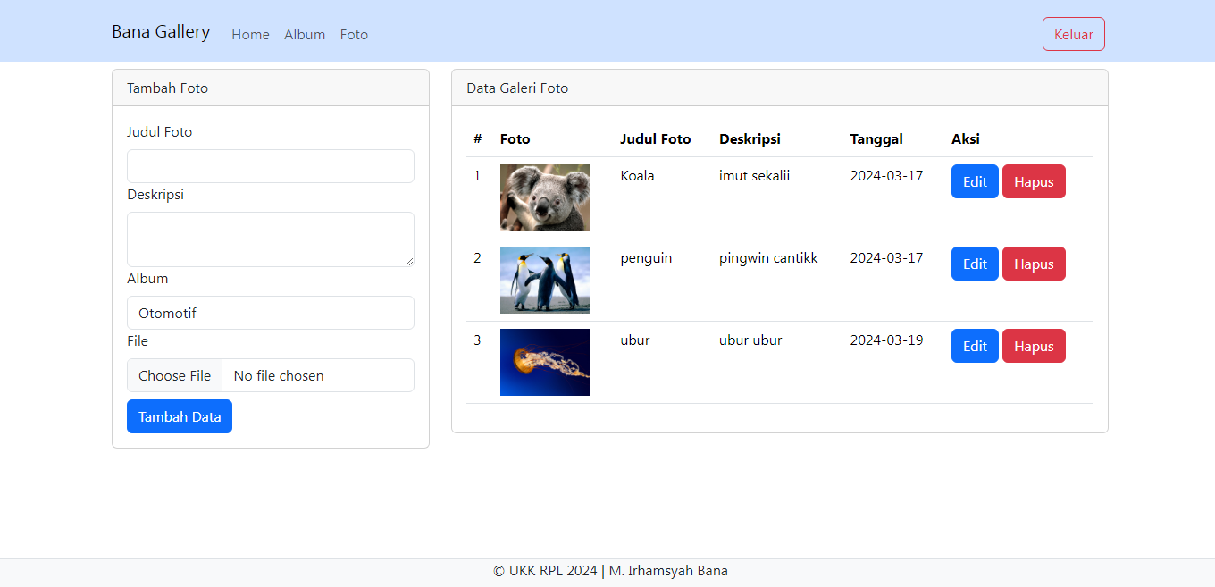

Penjelasan : Pada halaman foto terdapat kategori tambah foto untuk user.

**4.7. Halaman CRUD (Create, Read, Update, Delete)**

CRUD adalah akronim untuk Create, Read, Update, dan Delete. Operasi CRUD adalah manipulasi data dasar untuk database.

4.7.1. CRUD User

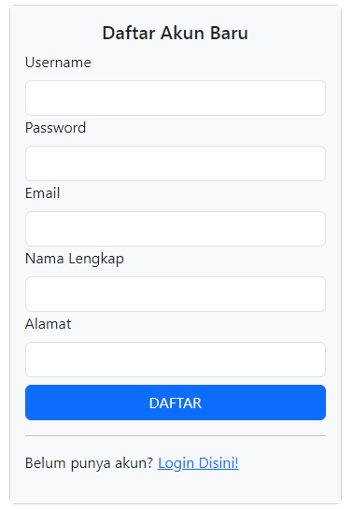

Penjelasan : Pada halaman ini, register memiliki akun dan bias login saat sudah mengisi semua data.

4.7.2. CRUD Home

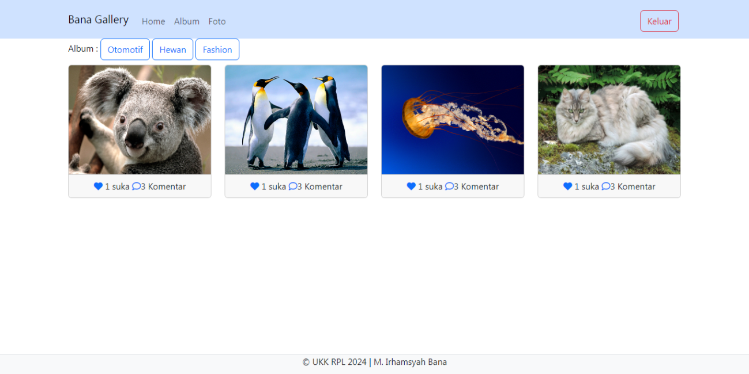

Penjelasan : Pada halaman crud home terdapat berbagai album dan foto, dan juga bisa menglike.

4.7.3. CRUD Album

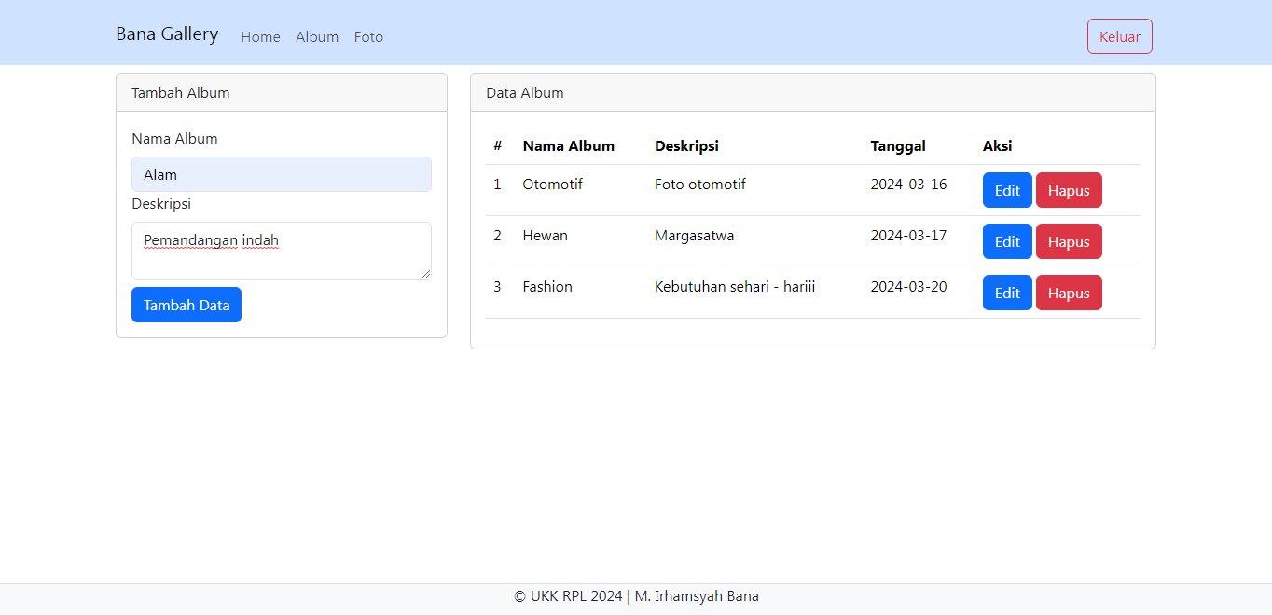

Penjelasan : Pada halaman crud album user dapat menambah album dan juga bisa mengisi deskripsi album.

4.7.4. CRUD Foto

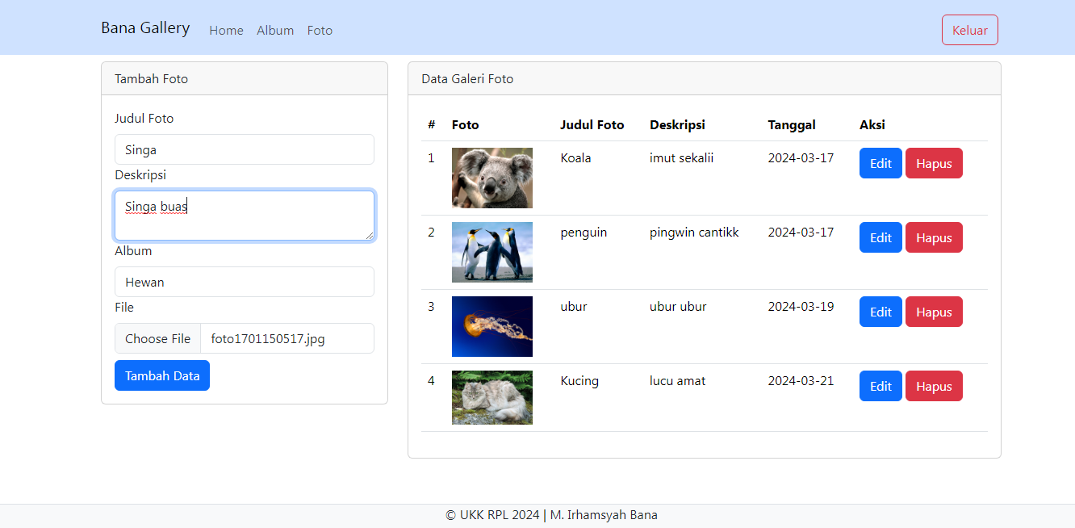

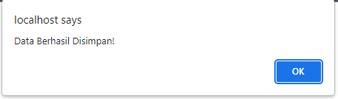

Penjelasan : Pada halaman crud foto user dapat menambah foto dan update Foto,dan jika berhasil ditambah akan keluar notif data berhasil disimpan.

4.7.5. CRUD Foto

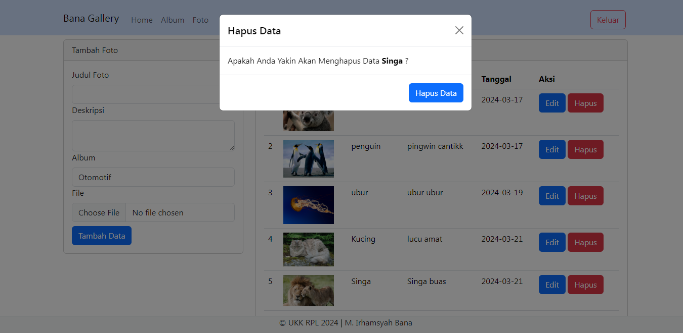

Penjelasan : Pada halaman crud foto user dapat menghapus data jika kurang sesuai dengan keinginan.

**MANUAL SINGKAT PENGGUNAAN APLIKASI**

**5.1. Kebutuhan Alat dan Bahan**

| **No.** | **Nama**  **Alat/Komponen/Bahan** | **Spesifikasi** | **Jumlah** |
| --- | --- | --- | --- |
| **1** | **2** | **3** | **4** |
| 1. | Komputer (PC/Laptop) yang difungsikan sebagai server | * Prosesor : Dual Core 2,4 GHz (2,93GHz untuk yang memilih *platform mobile*) * RAM : 2 GB (4GB untuk yang memilih *platform mobile*) * Keyboard * Mouse * Monitor | 1 |
| 2. | Software Komputer Peserta | * OS (Propietary/Linux) * Web Server (Apache/Tomcat/Propietary) * Database Server (MySQL/Propietary) * IDE/Text Editor (Notepad++/Eclipse/ Netbeans/Propietary/Android Studio) * Image Editor (Propietary/GIMP/ Inkscape) * Reporting Application (Jasper Report/Propietary) | 1 |
| 3. | Software Komputer Server | * OS (Propietary/Linux) * Web Server (Apache/Tomcat/Propietary) * Database Server (MySQL/Propietary) | 1 |
|  | **Bahan** |  |  |
| 1. | Data – Data Referensi : |  |  |
| 2. | Data Foto | * Rekaan Sendiri |  |
|  |  |  |  |
| 3. | CD | - Sesuai Kebutuhan |  |

* 1. **Instalasi Aplikasi Pendukung**

** **

**Langkah-Langkah cara menginstal XAMPP;**

1. **Download XAMPP**

Download XAMPP terbaru melalui website Apache Friends.

1. **Instal XAMPP**

* Melakukan instalasi setelah anda selesai mengunduh.Selama proses instalasi mungkin anda akan melihat pesan yang menanyakan apakah anda yakin akan menginstalnya. Silahkan tekan Yes untuk melanjutkan instalasi.
* Klik tombol **Next**
* Pada tampilan selanjutnya akan muncul pilihan mengenai komponen mana dari XAMPP yang ingin dan tidak ingin anda install. Beberapa pilihan seperti Apache dan PHP adalah bagian penting untuk menjalankan website dan akan otomatis diinstal. Silahkan centeng MySQL dan phpMyAdmin , untuk pilihan lainnya biarkan saja.
* Berikutnya silahkan pilih folder tujuan dimana XAMPP ingin Anda install. Contohnya di direktori C:\xampp.
* Pada halaman selanjutnya, akan ada pilihan Anda ingin menginstal Bitnami untuk XAMPP, dimana nantinnya dapat anda gunakan untu Instal WordPress, Drupal, dan Joomla secara otomatis.
* Pada langkah ini proses instalasi XAMPP akan mulai . Silahkan klik tombol **Next**.
* Setelah berhasil diinstal, akan muncul notifikasi untuk langsung menjalankan control panel.s Silahkan klik **Finish.**

1. **Jalankan XAMPP**

Silahkan buka aplikasi XAMPP kemudian klik tombol Start pada Apache dan MySQL. Jika berhasil dijalankan, Apache dan MySQL akan berubah warna hijau seperti gambar dibawah ini.

**Langkah – langkah cara menginstal sublime:**

* Buka web <https://www.sublimetext.com/> dan download sesuai dengan sistem operasi.
* Setelah berhasil didownload, silahkan klik 2x hasil download tadi untuk menginstall Sublime Textnya.
* Pada bagian Select Destination Location, klik Next.
* Pada bagian Select Additional Tasks, klik Next.
* Pada bagian ready to install, klik install
* Complete, Finish.

**5.3. Fitur-Fitur Minimal dan Pembagian Privilege dalam Aplikasi**

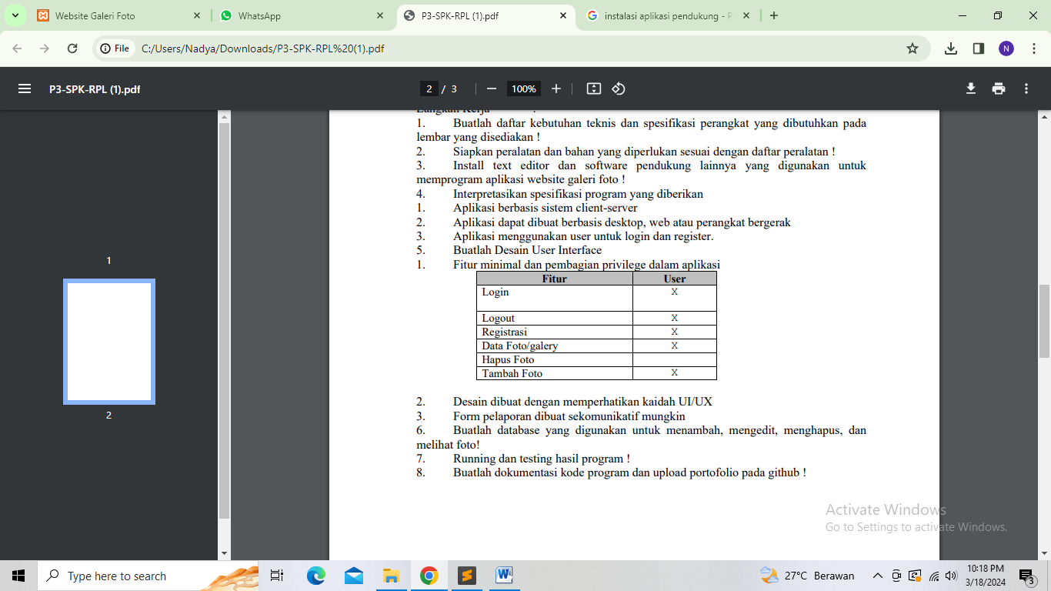

**5.4. Cara Kerja Penggunaan Aplikasi**

**Sebagai User :**

* Membuat Aplikasi Website Galeri Foto dengan ketik localhost/webgalerifoto/index.php pastikan xampp sudah aktif.
* Klik login ditampilan atas sebelah kanan username dan password.
* Kalau sudah berhasil login diarahkan ke halaman album untuk menampilan bagian bagian isi.
* Lalu klik menu bagian profil berisi profil user dan isinya.
* Selanjutnya klik menu, data foto berisi bagian foto dan dapat menambah foto dan mengedit foto di dalamnnya.

**LINK DOKUMENTASI GITHUB :**

**PENUTUP**

**Kesimpulan :**

Dari hasil Pembahasan tentang Aplikasi Website Galeri Foto ini,

* Kegiatan Ujian Kompetensi ini sangat bermanfaat bagi siswa khususnya Siswa/I SMK Negeri 9 medan. Dengan adanya kegiatan UKK ini siswa/i di Tuntut untuk mempunyai sikap kealhilan mandiri sesuai dengan jurusan dan mampuketerampilan serta wawasan yang tinggi.
* Ujian ini merupakan kegiatan praktek diluar jam sekolah sehingga siswa dapat berlatih untuk menyelesaikan tugas yang sesuai.

**Saran :**

* Agar perancangan Web design pemakaian labolatorium SMK Negeri 9 Medan dapat ditingkatkan ke arah yang lebih professional.
* System ini dikembangkan ke arah yang lebih maju dengan membentuk Website sehingga tercipat suatu informasi yang tepat, menarik, dan akurat.